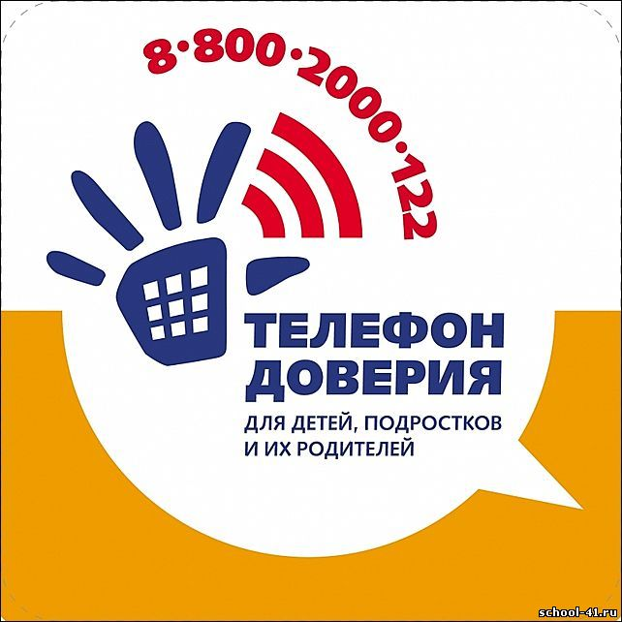**Уважаемые родители и учащиеся!**

***Телефон доверия — один из видов социально значимых услуг. Предоставляет возможность анонимной телефонной беседы с квалифицированным консультантом.***

***В ходе разговора абоненту может предоставляться информация и психологическая поддержка, а также абонент может передавать сведения консультанту. Телефон доверия часто используется для консультирования по сложным, противоречивым темам, обсуждение которых в личной беседе могло бы быть затруднительным: межличностные и сексуальные отношения, стигматизированные болезни, употребление наркотиков, преступления.***

Телефон бесплатного анонимного общероссийского телефона доверия

**8-800-2000-122**

Телефон доверия для детей по Республике Бурятия

**8 -3012- 55-38-16**

